Министерство  образования и науки  Республики Саха (Якутия) |  |  | Саха Өрөспүүбүлүкэтин  Үөрэххэ уонна наукаҕа  министиэристибэтэ
П Р И К А З
01 сентября 2020 г. |  | № 01-03/778
г. Якутск
Об утверждении типового порядка организации питания в образовательных организациях Республики Саха (Якутия) в условиях сохранения рисков распространения новой коронавирусной инфекции (COVID-19)
Во исполнение Указа Главы Республики Саха (Якутия) от 24 августа 2020г. № 1387 «О мерах по противодействию распространения новой коронавирусной инфекции (COVID-19) при организации образовательного процесса в Республике Саха (Якутия) в 2020-2021 учебном году, в целях принятия мер по противодействию распространения новой коронавирусной инфекции (COVID-19),
п р и к а з ы в а ю:
- Утвердить типовой порядок организации питания в образовательных организациях Республики Саха (Якутия) в условиях сохранения рисков распространения новой коронавирусной инфекции (COVID-19) согласно приложению.
- Рекомендовать главам органов местного самоуправления руководствоваться настоящим приказом.
- Контроль исполнения настоящего приказа оставляю за собой.
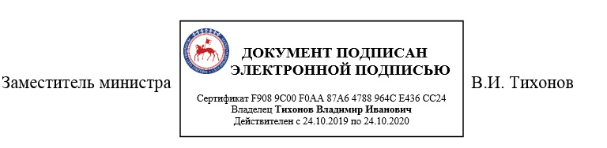

Отдел воспитания и дополнительного образования,
8-4112-506-916

